














РЕБЁНОК ДОЛЖЕН ЗНАТЬ


































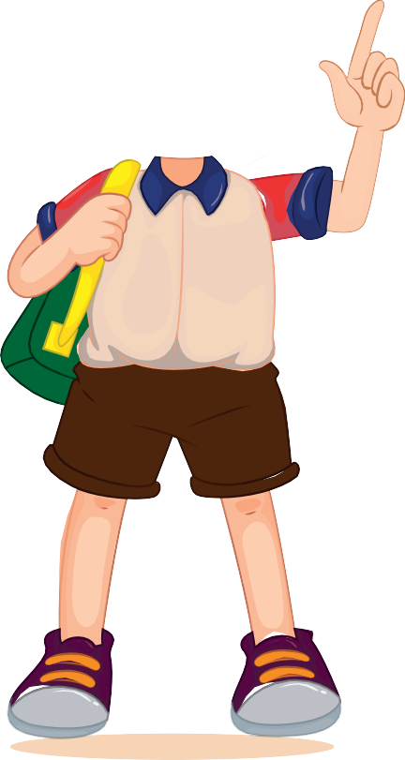


Свои
Имя и Фамилию,
возраст


Домашний адрес
город, улица, дом, квартира,
этаж



Номера телефонов родителей







ЕДИНЫЙ НОМЕР ВЫЗОВА ЭКСТРЕННЫХ СЛУЖБ

ЗАПОМНИ




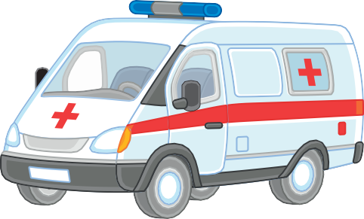























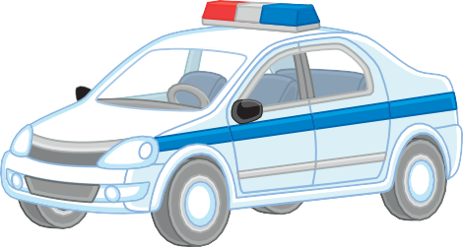
101 пожарная охрана
101
полиция
102
103





103 скорая помощь
скорая медицинская помощь
102 полиция





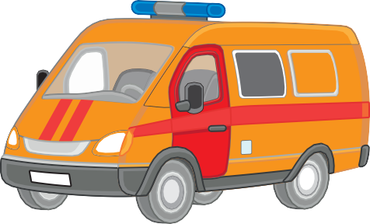
104 аварийная служба
АВАРИЙНА ГА3OВА СЛУМБА
104






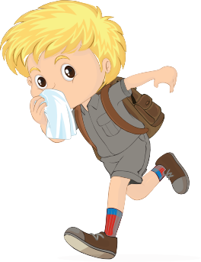






















ЗАПОМНИ

знаки пожарной безопасности
Знаки помогут эвакуироваться
из незнакомого тебе здания в случае пожара.

Видишь белого бегущего человечка и белую стрелочку на зелёном фоне –

СЛЕДУЙ ЗА НИМИ!
Указательные знаки и
сообщают нам, что спасение близко и выход находится здесь.

ПЛАН +BАK7АЦNN









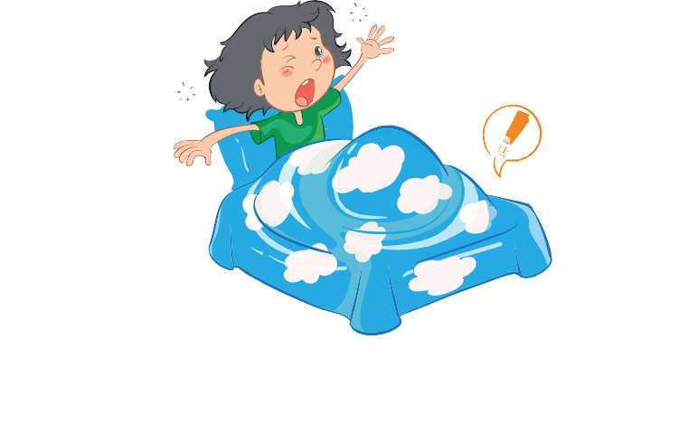

































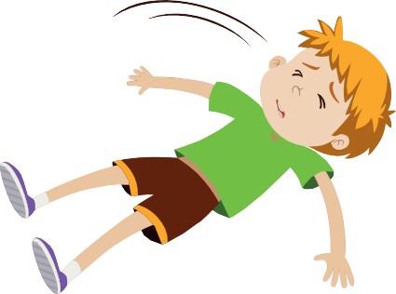


































ВАЖНО ЗНАТЬ:

при пожаре дым опаснее огня.
Дым ядовитый и горячий. Вдохнёшь этот дым два-три раза и сразу потеряешь сознание.
Упадёшь и уже не встанешь.







В задымлённом помещении:
двигайся к выходу пригнувшись или ползком;
дыши через любую мокрую тряпочку (полотенце, платок, шарф или рукав).

АВТОН ОМНЫЙ ПОЖАРНЫЙ ИЗВЕЩАТЕЛЬ:
реагирует на задымление;
подаёт мощный звуковой сигнал; разбудит даже спящего человека;
звук говорит о том, что нужно немедленно покинуть помещение, чтобы спасти себя и близких.

ЕСЛИ ДОМА ПОЖАР,

ЧТО ДЕЛАТЬ?!
Не паникуй! Не прячься!

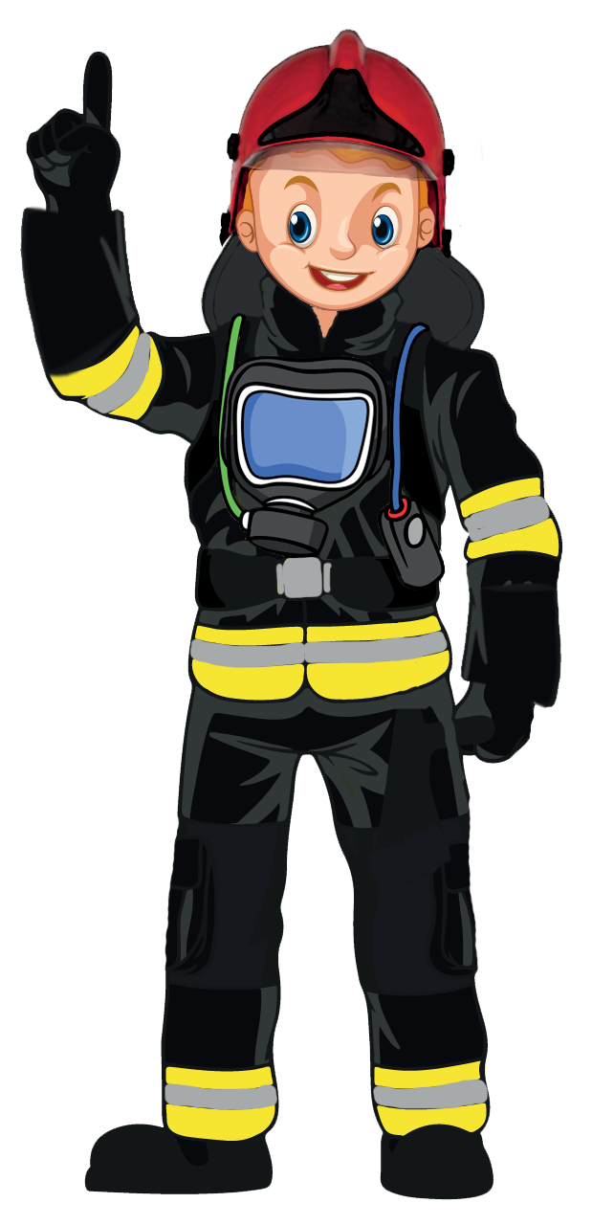
Убегай из помещения!

ПOMAP!
Сообщи взрослым!



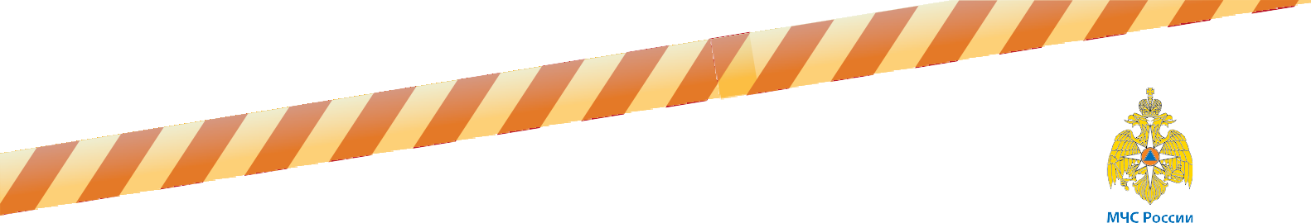














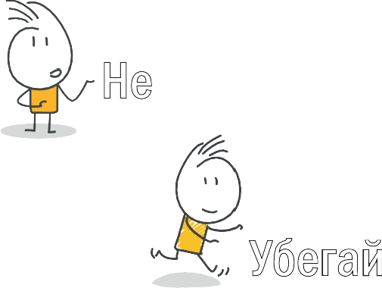
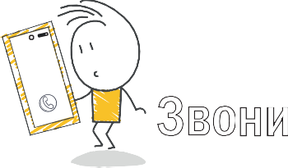

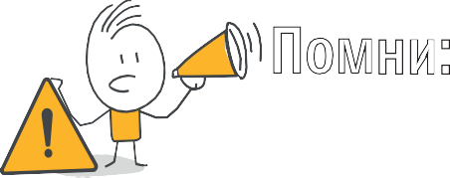

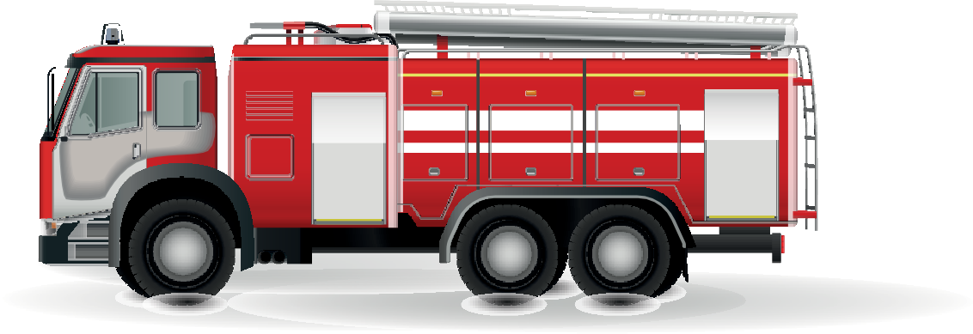

Помни: нельзя спускаться
на лифте!

Звони в 112 или 101.
112

телефон 101

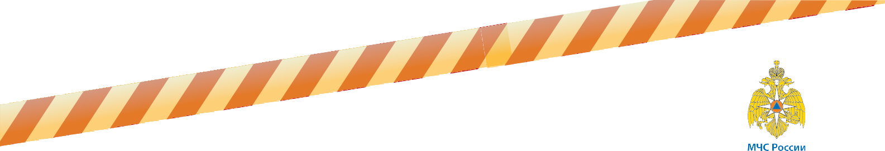










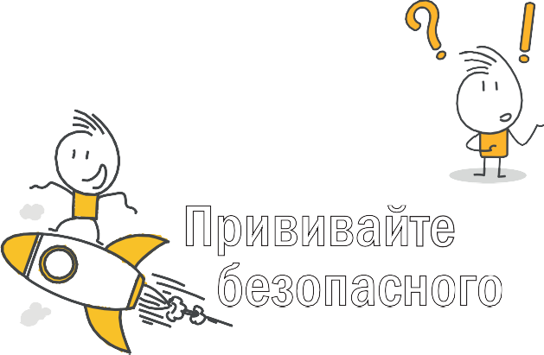







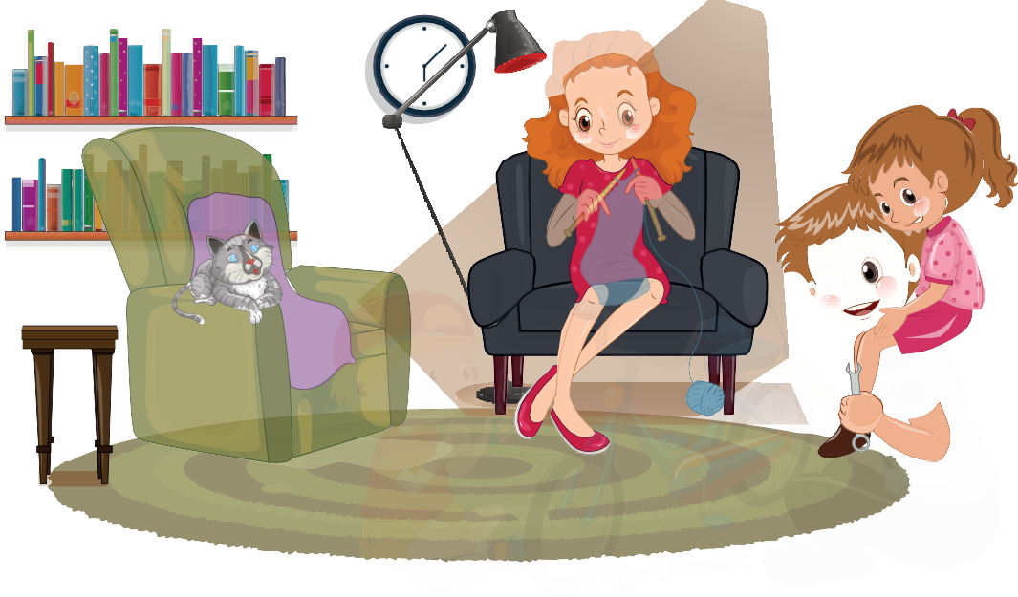
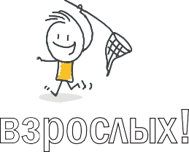

РОДИТЕЛИ, _{ПОМНИТЕ:}
ваши действия – лучший пример для вашего ребёнка.
Никогда не оставляйте малолетнего ребёнка
без присмотра взрослых!
Обучайте ребёнка разумной осторожности!
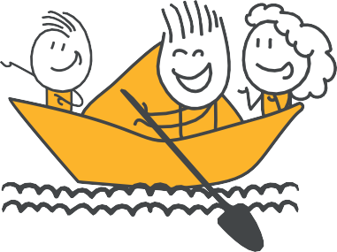
Прививайте ему навыки безопасного поведения!

Наполняйте досуг детей интересными играми и занятиями.

